КОМАЦУ
PС400-6
ГИДРАВЛИЧЕСКИЙ ЭКСКАВАТОР

1.59М³ (SAE) Ковш
Рукоять 4800ММ,
Стрела 7060ММ,
Башмаки 660 mm с одним грунтозацепом
Стальная кабина
Обогреватель и антизапотеватель

ДЛЯ РАБОТЫ
ПРИ ТЕМПЕРАТУРЕ -50С +40С

ГИДРАВЛИЧЕСКИЙ ЭКСКАВАТОР PС400-6
С ОБРАТНОЙ ЛОПАТОЙ
Рукоять 4800 мм
ТЕХНИЧЕСКИЕ ХАРАКТЕРИСТИКИ

ДОПОЛНИТЕЛЬНЫЙ ВЕС К ВЕСУ СТАНДАРТНОЙ МАШИНЫ* | +175 КГ
УСИЛИЕ КОПАНИЯ
УСИЛИЕ КОПАНИЯ НА КОВШЕ | 222 kN/22600КГ
УСИЛИЕ НА РУКОЯТИ | 151 kN/15400КГ
ОБОРУДОВАНИЕ РУКОЯТИ
ВЕС | 1540 КГ
ПОЛНАЯ ДЛИННА | 6045 ММ
ДЛИННА РУКОЯТИ | 4800 ММ
НАВЕСНОЕ ОБОРУДОВАНИЕ
 | ВМЕСТИМОСТЬ SAE CECE
КОВШ | 1.59 М³ 1.4М³
* : СТАНДАРТНОЕ ОБОРУДОВАНИЕ.

С УЧЕТОМ ПОЛНОЙ ЗАПРАВКИ ТОПЛИВОМ, СМАЗКОЙ, ОХЛАЖДАЮЩЕЙ ЖИДКОСТЬЮ; МАСЛОМ ГИДРАВЛИЧЕСКОЙ СИСТЕМЫ, ВЕСА ОБОРУДОВАНИЯ: СТРЕЛЫ ДЛИНОЙ 7060ММ, РУКОЯТИ ДЛИНОЙ 3380ММ, 1.8 КУБ.М (SAE) КОВШОМ С ОБРАТНОЙ ЛОПАТОЙ, БАШМАКАМИ 660мм С ОДНИМ ГРУНТОЗАЦЕПОМ.
МЕРЫ ПРЕДОСТОРОЖНОСТИ ПРИ УСТАНОВКЕ И ИСПОЛЬЗОВАНИИ УДЛИНЕННОЙ РУКОЯТИ

ЕСЛИ МАШИНА ОБОРУДОВАНА 4800ММ. РУКОЯТЬЮ, УСТАНОВКА КОВШОВ ТОЛЬКО ИЗ РАЗДЕЛА «НАВЕСНОЕ ОБОРУДОВАНИЕ»; НЕ УСТАНАВЛИВАТЬ КОВШЫ ДРУГИХ РАЗМЕРОВ. НЕ ИСПОЛЬЗОВАТЬ ПРИ РАБОТАХ СО СКАЛЬНОЙ ПОРОДОЙ, ГРАВИЕМ ИЛИ ТВЕРДЫМ ГРУНТОМ. КОВШ 1.59 М3 (SAE) ИСПОЛЬЗУЕТСЯ ТОЛЬКО ДЛЯ ЛЕГКИХ СКАЛЬНЫХ ПОРОД ИЛИ ДЛЯ ПОГРУЗОЧНЫХ ОПЕРАЦИЙ ЛЕГКИХ МАТЕРИАЛОВ.

ГИДРАВЛИЧЕСКИЙ ЭКСКАВАТОР PС400-6
С ОБРАТНОЙ ЛОПАТОЙ
ТЕХНИЧЕСКИЕ ХАРАКТЕРИСТИКИ
1.59 М³
ДОПОЛНИТЕЛЬНЫЙ ВЕС
СТАНДАРТНАЯ МАШИНА* |  | -105 КГ
УСИЛИЕ КОПАНИЯ НА КОВШЕ |  | 224 kN/22900КГ
ОБОРУДОВАНИЕ КОВША
ВМЕСТИМОСТЬ
SAE |  | 1.59 М³
CECE |  | 1.40 М³
БЕЗ «ШАПКИ» |  | 1.10М³
ВЕС**
БЕЗ БОКОРЕЗОВ |  | 1135 КГ
С БОКОРЕЗАМИ |  | 1195 КГ
ШИРИНА
БЕЗ БОКОРЕЗОВ |  | 1270 ММ
С БОКОРЕЗАМИ |  | 1420 ММ
РАДИУС ПОДВОРОТА КОВША |  | 1850 ММ
ВЕС ЗУБА |  | 44 КГ
КОЛИЧЕСТВО ЗУБОВ |  | 4
УСТАНОВКА БОКОРЕЗОВ |  | ВОЗМОЖНА
РАЗВОРОТ КОВША |  | ВОЗМОЖЕН
** ВКЛЮЧАЯ ВЕС ЗУБОВ
* СТАНДАРТНОЕ ИСПОЛНЕНИЕ МАШИНЫ
С УЧЕТОМ ПОЛНОЙ ЗАПРАВКИ ТОПЛИВОМ, СМАЗКОЙ, ОХЛАЖДАЮЩЕЙ ЖИДКОСТЬЮ, МАСЛОМ ГИДРАВЛИЧЕСКОЙ СИСТЕМЫ, ВЕСА ОБОРУДОВАНИЯ: СТРЕЛЫ ДЛИНОЙ 7060ММ, РУКОЯТИ ДЛИНОЙ 3380ММ, 1.8 КУБ.М (SAE) КОВШОМ С ОБРАТНОЙ ЛОПАТОЙ, БАШМАКАМИ 660ММ С ОДНИМ ГРУНТОЗАЦЕПОМ.

ГИДРАВЛИЧЕСКИЙ ЭКСКАВАТОР PС400-6
ТЕХНИЧЕСКИЕ ХАРАКТЕРИСТИКИ

ЭКСПЛУАТАЦИОННЫЙ ВЕС | 41400КГ
С УЧЕТОМ ПОЛНОЙ ЗАПРАВКИ ТОПЛИВОМ, СМАЗКОЙ, ОХЛАЖДАЮЩЕЙ ЖИДКОСТЬЮ, МАСЛОМ ГИДРАВЛИЧЕСКОЙ СИСТЕМЫ, ВЕСА ОБОРУДОВАНИЯ: СТРЕЛЫ ДЛИНОЙ 7060ММ, РУКОЯТИ ДЛИНОЙ 3380ММ, 1.8 КУБ.М (SAE) КОВШОМ С ОБРАТНОЙ ЛОПАТОЙ, БАШМАКАМИ 660мм С ОДНИМ ГРУНТОЗАЦЕПОМ И ОПЕРАТОРОМ
МОЩНОСТЬ НА МАХОВИКЕ:
SAE (J1349) | 228КВТ/306л/с/1950 ОБ\МИН
DIN (6270) | 228КВТ/310 ОБ\МИН
ЕМКОСТЬ КОВША
SAE | 1.8 КУБ.М
СЕСЕ | 1.6 КУБ.М
ШИРИНА КОВША
БЕЗ БОКОВЫХ ЗУБЬЕВ | 1425 ММ
С БОКОВЫМИ РЕЗЦАМИ | 1575 ММ
ДЛИНА СТРЕЛЫ (ОДНОСЕКЦИОННОЙ) | 7060 ММ
ДЛИНА РУКОЯТИ | 3380 ММ
УСИЛИЕ ПРИ КОПАНИИ
УСИЛИЕ СОЗДАВАЕМОЕ КОВШОМ | 22900 КГ
УСИЛИЕ НА РУКОЯТЬ КОВША | 19600 КГ
ДВИГАТЕЛЬ:
ПРОИЗВОДИТЕЛЬ | KOMATSU
МОДЕЛЬ | SA6D125Е-2
СИСТЕМА ОХЛАЖДЕНИЯ | ВОДЯНОГО ОХЛАЖДЕНИЯ
СИСТЕМА ВПУСКА ВОЗДУХА | С ТУРБОНАДДУВОМ И ПОСЛЕДУЮЩИМ ОХДАЖДЕНИЕМ
КОЛ-ВО ЦИЛИНДРОВ | 6
ДИАМЕТР ЦИЛИНДРА | 125 ММ
ХОД ПОРШНЯ | 150 ММ
РАБОЧИЙ ОБЪЕМ ДВИГАТЕЛЯ | 11.04 Л
МАКСИМАЛЬНЫЙ КРУТЯЩИЙ МОМЕНТ | 123.7 КГМ/1400 ОБ\МИН
ТОПЛИВНАЯ СИСТЕМА
ТОПЛИВО | ДИЗЕЛЬНОЕ ТОПЛИВО МАРКИ D975-60T N2D ПО СПЕЦИФИКАЦИИ ASTM
МЕТОД ВПРЫСКА | НЕПОСРЕДСТВЕННЫЙ ВПРЫСК
РЕГУЛЯТОР | МЕХАНИЧЕСКИЙ ВСЕРЕЖИМНЫЙ РЕГУЛЯТОР
СИСТЕМА СМАЗКИ
СПОСОБ СМАЗКИ | ПРИНУДИТЕЛЬНЫЙ
ТИП | ШЕСТЕРЕНЧАТЫЙ НАСОС
ФИЛЬТР | ПОЛНОПОТОЧНОГО ТИПА
СПОСОБ ОХЛАЖДЕНИЯ | ВОДЯНОГО ОХЛАЖДЕНИЯ
СИСТЕМА ОХЛАЖДЕНИЯ | ПРИНУДИТЕЛЬНАЯ ЦИРКУЛЯЦИЯ ПРИ ПОМОЩИ ЦЕНТРОБЕЖНОГО НАСОСА НЕРЕВЕРСИРОВАННОГО ВЕНТИЛЯТОРА
ТИП ВЕНТИЛЯТОРА | ВСАСЫВАЮЩЕГО ТИПА
ТИП ВОЗДУХООЧИСТИТЕЛЯ | СУХОГО ТИПА С АВТОМАТИЧЕСКОЙ СИСТЕМОЙ УДАЛЕНИЯ ПЫЛИ
СИСТЕМА ЗАПУСКА
МЕТОД ЗАПУСКА | ПУСКОВОЙ ЭЛЕКТРОДВИГАТЕЛЬ
НАПРЯЖЕНИЕ ПУСКОВОГО ДВИГАТЕЛЯ | 24 В
МОЩНОСТЬ ПУСКОВОГО ДВИГАТЕЛЯ | 11 КВт
НАПРЯЖЕНИЕ ГЕНЕРАТОРА | 24 В
СИЛА ТОКА НА ВЫХОДЕ ГЕНЕРАТОРА | 50 А
АККУМУЛЯТОРНЫЕ БАТАРЕИ | 12 В Х 2 –220 А/Ч
ГИДРАВЛИЧЕСКАЯ СИСТЕМА
ТИП | СИСТЕМА HydrauMind
ГЛАВНЫЙ НАСОС
ТИП | ПОРШНЕВОЙ НАСОС С РЕГУЛИРУЕМОЙ ПРОИЗВОДИТЕЛЬНОСТЬЮ
КОЛИЧЕСТВО НАСОСОВ | ДВА
МАКСИМАЛЬНАЯ ПРОИЗВОДИТЕЛЬНОСТЬ | 616Л/МИН
РЕГУЛИРОВКА ПРЕДОХРАНИТЕЛЬНЫХ КЛАПАНОВ
МАГИСТРАЛИ РАБОЧЕГО ОБОРУДОВАНИЯ | 355КГ/КВ.СМ
МАГИСТРАЛИ ДВИЖЕНИЯ | 355КГ/КВ.СМ
МАГИСТРАЛИ ПОВОРОТА | 285КГ/КВ.СМ
МАГИСТРАЛИ УПРАВЛЕНИЯ | 30КГ/КВ.СМ
КОНТРОЛЬНЫЙ КЛАПАН
ТИП | 6+1 ЗОЛОТНИКОВОГО ТИПА х1
ГИДРАВЛИЧЕСКИЙ МОТОР
ПЕРЕДВИЖЕНИЯ | АКСЕАЛЬНО-ПОРШНЕВОГО ТИПА Х 2
ПОВОРОТА | АКСЕАЛЬНО-ПОРШНЕВОГО ТИПА Х 1
КОЛ-ВО ЦИЛИНДРОВ - ДИАМЕТР ЦИЛИНДРА Х ХОД ПОРШНЯ Х ДИАМЕТР ПОРШНЯ
СТРЕЛА | 2-160ММ Х 1570ММ Х 110ММ
РУКОЯТЬ | 1-185ММ Х 1820ММ Х 120ММ
КОВШ | 1-160ММ Х 1270ММ Х 110ММ
КАБИНА ОПЕРАТОРА
ТИП | ВСЕПОГОДНАЯ, ЗАКРЫТОГО ТИПА
ОРГАНЫ УПРАВЛЕНИЯ
ТИП | ДВА РЫЧАГА, УПРАВЛЯЮТ СТРЕЛОЙ, РУКОЯТЬЮ, КОВШОМ, И ПОВОРОТОМ ВЕРХНЕЙ ПЛАТФОРМЫ ЭКСКАВАТОРА
УПРАВЛЕНИЕ ПОВОРОТОМ
ТИП | ДВУРЫЧАЖНОЕ
ПРИВОД
СПОСОБ ПРИВОДА | ГИДРОСТАТИЧЕСКИЙ
СИСТЕМА РЕДУКЦИИ | ПЛАНЕТАРНАЯ ШЕСТЕРНЯ С ДВОЙНОЙ РЕДУКЦИЕЙ
МАКСИМАЛЬНОЕ ТЯГОВОЕ УСИЛИЕ | 33700КГ
МАКС. СКОРОСТЬ ДВИЖЕНИЯ(ВЫСОКАЯ) | 5.5КМ/Ч
МАКС. СКОРОСТЬ ДВИЖЕНИЯ(НИЗКАЯ) | 3.2КМ/Ч
МАКСИМАЛЬНЫЙ УКЛОН | 70% (35°)
ТОРМОЗА
ДВИЖЕНИЯ
РАБОЧИЙ ТОРМОЗ | ГИДРАВЛИЧЕСКИЕ С БЛОКИРОВКОЙ
СТОЯНОЧНЫЙ ТОРМОЗ | МОКРОГО ТИПА, МНОГОДИСКОВЫЕ
ПОВОРОТНЫЙ МЕХАНИЗМ
РАБОЧИЙ ТОРМОЗ | ГИДРАВЛИЧЕСКИЙ БЛОКИРОВОЧНОГО ТИПА
БЛОКИРОВОЧНЫЙ ТОРМОЗ | МОКРОГО ТИПА, МНОГОДИСКОВЫЕ
ХОДОВАЯ ЧАСТЬ
ТИП | ГУСЕНИЧНО-ТРАКТОРНОГО ТИПА
ОСНОВНАЯ РАМА | Х-ОБРАЗНАЯ РАМА
СМАЗКА ГУСЕНИЦЫ | СМАЗАННОГО ТИПА
НАТЯЖЕНИЕ ГУСЕНИЦЫ | ГИДРАВЛИЧЕСКОГО ТИПА
ТИП КАТКОВ | ЗАПОЛНЕННЫЕ СМАЗКОЙ НА ВЕСЬ СРОК СЛУЖБЫ
БАШМАКИ
ТИП | С ОДНИМ ГРУНТОЗАЦЕПОМ
КОЛИЧЕСТВО БАШМАКОВ | 46 С КАЖДОЙ СТОРОНЫ
КОЛИЧЕСТВО КАТКОВ
ПОДДЕРЖИВАЮШИЕ КАТКИ | 2 С КАЖДОЙ СТОРОНЫ
ОПОРНЫЕ КАТКИ | 7 С КАЖДОЙ СТОРОНЫ
ДАВЛЕНИЕ НА ГРУНТ | 0,72 КГ/СМ²
СИСТЕМА ПОВОРОТА
МЕХАНИЗМ ПРИВОДА | ГИДРОСТАТИЧЕСКИЙ
РЕДУКЦИОННАЯ СИСТЕМА | ПЛАНЕТАРНАЯ ШЕСТЕРНЯ С ДВОЙНОЙ РЕДУКЦИЕЙ
МАГИСТРАЛЬ ПОВОРОТА | ОДНОПОТОЧНОГО ТИПА
СКОРОСТЬ ПОВОРОТА | 9.3 ОБ\МИН
ЕМКОСТЬ СИСТЕМ ОХЛАЖДЕНИЯ И СМАЗКИ
ТОПЛИВНЫЙ БАК | 605 Л
РАДИАТОР | 47 Л
ДВИГАТЕЛЬ | 32 Л
КОНЕЧНЫЙ (БОРТОВОЙ) РЕДУКТОР С КАЖДОЙ СТОРОНЫ | 11.5 Л
ПРИВОД ПОВОРОТА | 21.5 Л
ГИДРАВЛИЧЕСКАЯ СИТЕМА | 270 Л

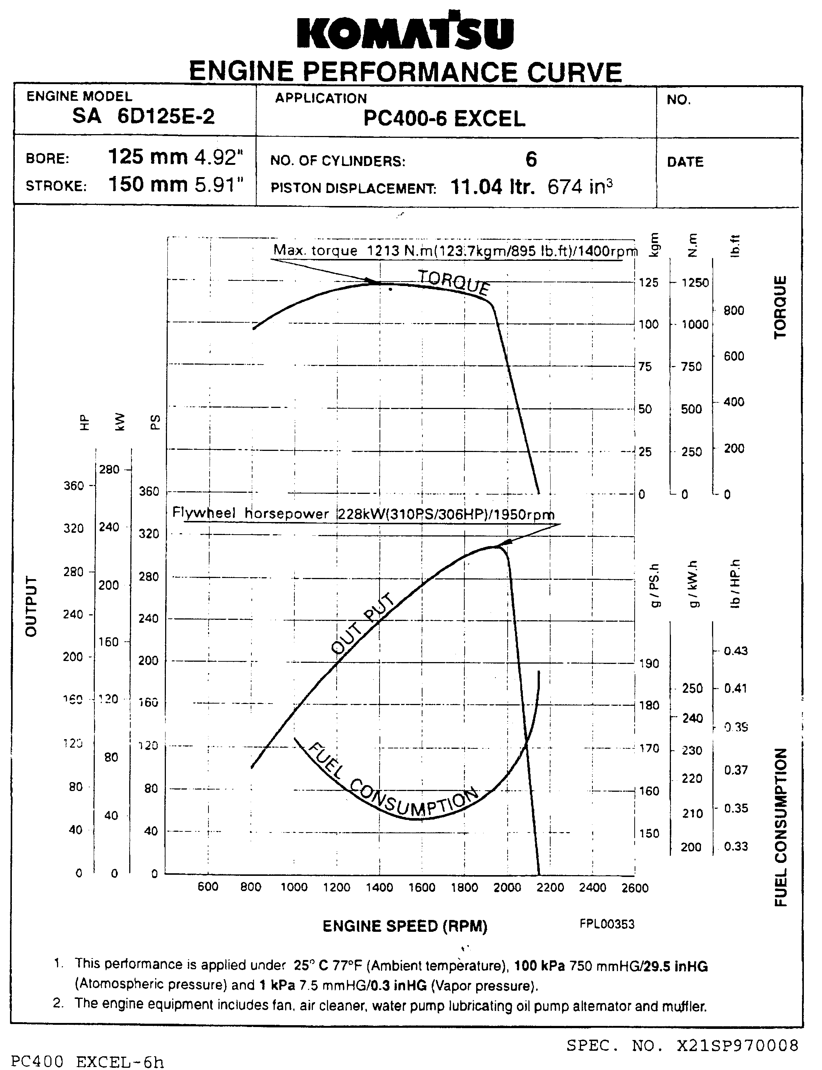
ГИДРАВЛИЧЕСКИЙ ЭКСКАВАТОР PС400-6

РАЗМЕРЫ (СТРЕЛА 7060ММ, РУКОЯТЬ 4800ММ)

А: ДЛИНА | 11685ММ
В: ШИРИНА | 3430ММ
С: ВЫСОТА ДО ВЕРХА СТРЕЛЫ | 4385ММ
D: ВЫСОТА ДО ВЕРХА КАБИНЫ | 3265ММ
Е: КЛИРЕНС ДО ПРОТИВОВЕСА | 1320ММ
F: МИН. КЛИРЕНС | 555ММ
G: ПОВОРОТНЫЙ РАДИУС | 3500ММ
Н: ДЛИНА ГУСЕНИЦЫ НА ЗЕМЛЕ | 4020ММ
I: ДЛИНА ГУСЕНИЦЫ | 5025ММ
J: ШИРИНА КОЛЕИ ГУСЕНИЦЫ | 2740ММ
К: ШИРИНА С ГУСЕНИЦАМИ | 3340ММ
L: ШИРИНА БАШМАКА | 660ММ
М: ВЫСОТА ГРУНТОЗАЦЕПА | 37ММ
N: ВЫСОТА КАБИНЫ ОПЕРАТОРА | 2365ММ
О: ШИРИНА КАБИНЫ | 2995ММ
Р: РАССТОЯНИЕ ОТ ЦЕНТРА ПОВОРОТА ДО ЗАДНЕЙ ЧАСТИ ПРОТИВОВЕСА | 3500ММ
Q: ДЛИНА ПО ЗЕМЛЕ (ПРИ ТРАНСПОРТИРОВКЕ) | 5860ММ

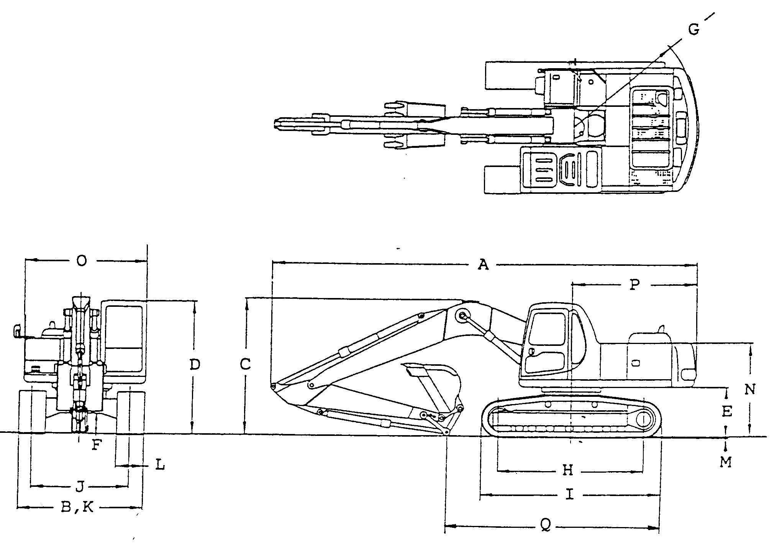
ГИДРАВЛИЧЕСКИЙ ЭКСКАВАТОР PС400-6

РАБОЧИЕ РАЗМЕРЫ (СТРЕЛА 7060ММ, РУКОЯТЬ 4800ММ)
РАБОЧАЯ ЗОНА

А: МАКС. ВЫСОТА КОПАНИЯ | 11505ММ
А:*: МАКС. ВЫСОТА КОПАНИЯ | 12035ММ
В: МАКС. ВЫСОТА ПРИ РАЗГРУЗКЕ | 8155ММ
В*: МАКС. ВЫСОТА ПРИ РАЗГРУЗКЕ | 7975ММ
С: МАКС. ГЛУБИНА КОПАНИЯ | 9195ММ
С*: МАКС. ГЛУБИНА КОПАНИЯ | 9375ММ
D: МАКС. ГЛУБИНА ВЕРТИКАЛЬНОЙ СТЕНЫ ПРИ КОПАНИИ | 8215ММ
Е: МАКС. ГЛУБИНА ПРИ СРЕЗЕ 8'(2440ММ) | 9080ММ
F: МАКС. ТОЧКА ПО ГЛУБИНЕ | 13350ММ
F*: МАКС. ТОЧКА ПО ГЛУБИНЕ | 13535ММ
G: МАКС. ТОЧКА ДОСТИЖЕНИЯ НА УРОВНЕ ЗЕМЛИ | 13165ММ
G*: МАКС. ТОЧКА ДОСТИЖЕНИЯ НА УРОВНЕ ЗЕМЛИ | 13350ММ
Н: МИН. РАДИУС ПОВОРОТА | 4885ММ
I: МАКС. ВЫСОТА ПРИ МИН. РАДИУСЕ ПОВОРОТА | 9220ММ
ПРИМЕЧАНИЕ: * ПОКАЗЫВАЕТ РАБОТУ ЭКСКАВАТОРА ПРИ ФРОНТАЛЬНОМ ПОЛОЖЕНИИ РАБОЧЕГО ОБОРУДОВАНИЯ

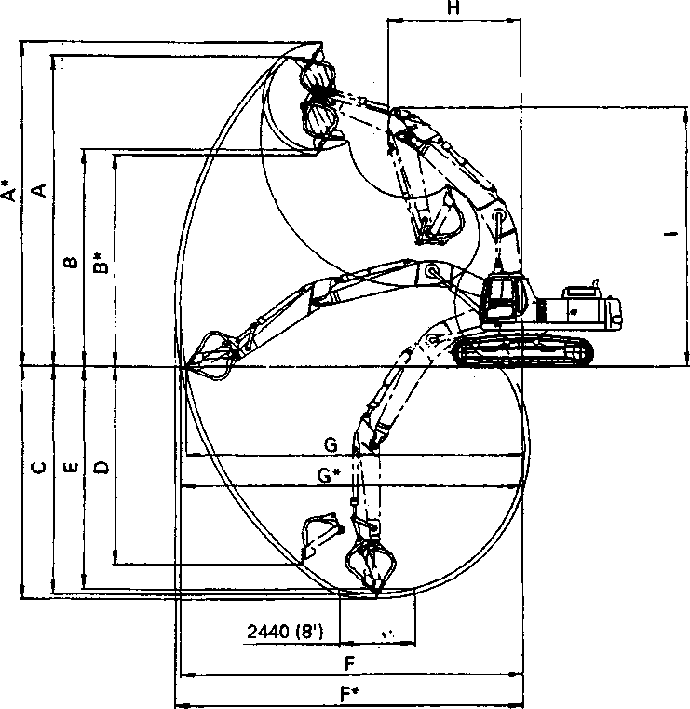
ГИДРАВЛИЧЕСКИЙ ЭКСКАВАТОР РС400-6

ТАБЛИЦА АКСЕСУАРОВ

НОМЕР ПО КАТАЛОГУ | НАИМЕНОВАНИЕ | КОЛ-ВО | ПРИМЕЧАНИЕ
 | КЛЮЧ ЗАЖИГАНИЯ | 2
 | РУКОВОДСТВО ПО ЭКСПЛУАТАЦИИ И ОБСЛУЖИВАНИЮ | 1
 | КАТАЛОГ ЗАПАСНЫХ ЧАСТЕЙ | 1
ГИДРАВЛИЧЕСКИЙ ЭКСКАВАТОР РС400-6

ОПЦИОННЫЙ ИНСТРУМЕНТ

НОМЕР ПО КАТАЛОГУ | НАИМЕНОВАНИЕ | КОЛ-ВО | ПРИМЕЧАНИЕ
C9056-05513 | СУМКА С КЛЮЧАМИ | 1
09019-08035 | КЛЮЧ | 1 | ДЛЯ ФИЛЬТРА
207-98-61130 | НАБОР ГОЛОВОК | 1
09033-00190 | ОТВЕРТКА | 1
09039-00150 | МОЛОТОК | 1
09055-10390 | ВОРОТОК | 1
07950-10450 | НАСОС | 1
07951-31400 | НАСАДКА | 1
07950-90403 | КАТРИДЖ | 1
09002-03641 | КЛЮЧ | 1
09002-01317 | КЛЮЧ | 1
09002-01922 | КЛЮЧ | 1
09007-00836 | КЛЮЧ | 1
ГИДРАВЛИЧЕСКИЙ ЭКСКАВАТОР РС400-6

ТАБЛИЦА ОПЦИОННЫХ ЗАПАСНЫХ ЧАСТЕЙ

НОМЕР ПО КАТАЛОГУ | НАИМЕНОВАНИЕ | КОЛ-ВО | ПРИМЕЧАНИЕ
6150-11-8810 | ПРОКЛАДКА | 6 | КРЫШКА ГОЛОВКИ ДВИГАТЕЛЯ
6150-11-8820 | РЕЗИНОВАЯ ПРОКЛАДКА | 24 | КРЫШКА ГОЛОВКИ ДВИГАТЕЛЯ
600-211-1230 | КАТРИДЖ | 1 | МАСЛЯНЫЙ ФИЛЬТР ДВИГАТЕЛЯ
600-311-8292 | КАТРИДЖ | 1 | ТОПЛИВНЫЙ ФИЛЬТР
04121-22262 | РЕМЕНЬ | 1 | ВЕНТИЛЯТОР СИСТЕМЫ ОХЛАЖДЕНИЯ
208-60-61180 | ЭЛЕМЕНТ | 1 | ФИЛЬТР ГИДРАВЛИЧЕСКОЙ СИСТЕМЫ
07002-05210 | УПЛ.КОЛЬЦО | 1 | ФИЛЬТР ГИДРАВЛИЧЕСКОЙ СИСТЕМЫ
07002-01223 | УПЛ.КОЛЬЦО | 1 | Р.Т.О. ЗАГЛУШКА СЛИВА
07002-02434 | УПЛ.КОЛЬЦО | 4
07020-00000 | ФИТИНГ | 4
07020-00675 | ФИТИНГ | 4
07020-00900 | ФИТИНГ | 1
20Y-60-21470 | ЭЛЕМЕНТ | 1 | САПУН ГИДРОБАКА
208-98-61130 | ТАБЛИЦА ЗАПАСНЫХ ЧАСТЕЙ | 1
6150-11-7812 | ПРОКЛАДКА | 6 | КРЫШКА ГОЛОВКИ ДВИГАТЕЛЯ
07002-22434 | УПЛ.КОЛЬЦО | 1 | ПРОБКА СЛИВА МАСЛА ДВИГАТЕЛЯ
ГИДРАВЛИЧЕСКИЙ ЭКСКАВАТОР РС400-6
РУКОЯТЬ 4800 ММ
ГРУЗОПОДЪЕМНОСТЬ

СТРЕЛА 7060ММ
ЕМКОСТЬ КОВША 1.3М³ (SAE)
660ММ БАШМАКИ С ОДНИМ ГРУНТОЗАЦЕПОМ

РУКОЯТЬ 4800ММ
А: РАССТОЯНИЕ ОТ ЦЕНТРА ПОВОРОТА
В: ВЫСОТА ДО МЕСТА КРЕПЛЕНИЯ КОВША

Cf^ РАСЧЕТ СПЕРЕДИ
Cs: РАСЧЕТ СБОКУ
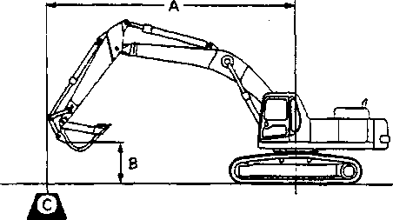
⊗: РАСЧЕТ ПРИ МАКС. ТОЧКЕ ДОСТИЖЕНИЯ
 | 0 MAX |  | 10.7 m 35 ft |  | 9.1 m 30ft |  | 7.6 m 25ft |  | 6.1m 20ft |  | 4.6m 15ft |  | 3.0m 10ft
B \A | Cf | Cs | Cf | Cs | Cf | Cs | Cf | Cs | Cf | Cs | Cf | Cs | Cf | Cs
7.6m | *3850 | *3850
25ft | *8400 | *8400
6.1 m | *3800 | 3800 | *6050 | 4500 | *7000 | 6200
20 ft | *8400 | 8400 | *13300 | 9900 | *15400 | 13700
4.6m | *3850 | 3550 | 6700 | 4350 | *7550 | 6000
15ft | *8500 | 7800 | 14800 | 9600 | *16700 | 13200
3.0 m | *4050 | 3300 | 6500 | 4200 | *8250 | 5700 | *9500 | 7850 | *11500 | 11400
10ft | *8900 | 7300 | 14400 | 9300 | *18200 | 12500 | *21000 | 17300 | *25400 | 25100
1.5m | 4350 | 3200 | 6350 | 4050 | 8250 | 5400 | *10650 | 7350 | *13500 | 10450 | *18850 | 16350
5ft | 9600 | 7100 | 14000 | 8900 | 18200 | 11900 | *23500 | 16200 | *29800 | 23100 | *41600 | 36100
0 m | 4800 | 3200 | 6150 | 3850 | 8000 | 5100 | 10700 | 6900 | *14950 | 9750 | *21100 | 15100 | *9550 | *9550
0 ft | 10600 | 7100 | 13600 | 8500 | 17600 | 11300 | 23600 | 15200 | *33000 | 21500 | *46500 | 33300 | *21100 | *21100
-1.5 m | 5450 | 3400 | 6050 | 3750 | 7750 | 4900 | 10350 | 6600 | 14850 | 9250 | *21750 | 14450 | *12050 | *12050
-5ft | 12100 | 7500 | 13300 | 8300 | 17100 | 10900 | 22900 | 14500 | 32700 | 20400 | *47900 | 31900 | *26600 | *26600
-3,0 m | 6000 | 3750 | 6050 | 3750 | 7650 | 4800 | 10200 | 6400 | 14600 | 9050 | *21100 | 14300 | *15750 | *15750
-10 ft | 13200 | 8200 | 13300 | 8300 | 16900 | 10600 | 22500 | 14200 | 32200 | 20000 | *46600 | 31500 | *34700 | *34700
-4.6 m | *6950 | 4350 |  |  | 7700 | 4850 | 10200 | 6400 | *14450 | 9050 | *19350 | 14400 | *20600 | *20600
-15ft | *15300 | 9600 |  |  | 17000 | 10700 | 22500 | 14100 | *31900 | 20000 | 42600 | 31700 | *45500 | *45500
-6.1 m | *7400 | *5600 |  |  |  |  | *9150 | 6600 | *12200 | 9300 | *16150 | 14750 | *22350 | *22350
-20ft | *16300 | *12400 |  |  |  |  | *20200 | 14500 | *26900 | 20500 | *35600 | 32500 | *49300 | *49300

* НАГРУЗКА ЛИМИТИРОВАНА ЕМКОСТЬЮ ГИДРАВЛИЧЕСКОЙ СИСТЕМЫ, А НЕ ВОЗМОЖНОСТЬЮ ОПРОКИДЫВАНИЯ МАШИНЫ. РАСЧЕТЫ ОСНОВАНЫ НА СТАНДАРТАХ SAE No J1097. РАСЧИТАННАЯ НАГРУЗКА НЕ ПРЕВЫШАЕТ 87% ЕМКОСТИ ГИДРАВЛИЧЕСКОЙ СИСТЕМЫ ИЛИ 75% НАГРУЗКИ ОПРОКИДЫВАНИЯ.

(Спецификации могут быть изменены без уведомления)

